平行线及其判定（基础）知识讲解
【学习目标】
1.理解平行线的概念，会用作图工具画平行线，了解在同一平面内两条直线的位置关系；
2.掌握平行公理及其推论；
3.掌握平行线的判定方法，并能运用“平行线的判定方法”，判定两条直线是否平行.
【要点梳理】
要点一、平行线的定义及画法
1．定义：在同一平面内，不相交的两条直线叫做平行线，如果直线a与b平行，记作a∥b．
要点诠释：
(1)平行线的定义有三个特征：一是在同一个平面内；二是两条直线；三是不相交，三者缺一不可；
(2)有时说两条射线平行或线段平行，实际是指它们所在的直线平行，两条线段不相交并不意味着它们就平行．
(3)在同一平面内，两条直线的位置关系只有相交和平行两种．特别地，重合的直线视为一条直线，不属于上述任何一种位置关系．
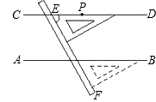
2.平行线的画法：
用直尺和三角板作平行线的步骤：
①落：用三角板的一条斜边与已知直线重合.
②靠：用直尺紧靠三角板一条直角边.
③推：沿着直尺平移三角板,使与已知直线重合的斜边通过已知点.
④画：沿着这条斜边画一条直线,所画直线与已知直线平行.
要点二、平行公理及推论
1．平行公理：经过直线外一点，有且只有一条直线与这条直线平行．
2．推论：如果两条直线都与第三条直线平行，那么这两条直线也互相平行．
要点诠释：
(1)平行公理特别强调“经过直线外一点”，而非直线上的点，要区别于垂线的第一性质．
(2)公理中“有”说明存在；“只有”说明唯一．
（3）“平行公理的推论”也叫平行线的传递性.
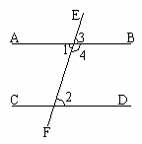
要点三、直线平行的判定
判定方法1：同位角相等，两直线平行.如上图，几何语言：
∵ ∠3＝∠2
∴ AB∥CD（同位角相等，两直线平行）
判定方法2：内错角相等，两直线平行.如上图，几何语言：
∵ ∠1＝∠2
∴ AB∥CD（内错角相等，两直线平行）
判定方法3：同旁内角互补，两直线平行.如上图，几何语言：
∵ ∠4＋∠2＝180°
∴ AB∥CD（同旁内角互补，两直线平行）
要点诠释：平行线的判定是由角相等或互补，得出平行，即由数推形.
【典型例题】
类型一、平行线的定义及表示
1．下列叙述正确的是 ( )
A．两条直线不相交就平行
B．在同一平面内，不相交的两条线叫做平行线
C．在同一平面内，不相交的两条直线叫做平行线
D．在同一平面内，不相交的两条线段叫做平行线
【答案】C
【解析】在同一平面内两条直线的位置关系是不相交就平行，但在空间就不一定了，故A错；平行线是在同一平面内不相交的两条直线，不相交的两条曲线就不是平行线，故B错；平行线是针对两条直线而言．不相交的两条线段所在的直线不一定不相交，故D错．
【总结升华】本例属于对概念的考查，应从平行线的概念入手进行判断．
举一反三：
【变式】下列说法错误的是（ ）
A． 无数条直线可交于一点
B． 直线的垂线有无数条，但过一点与垂直的直线只有一条
C． 直线的平行线有无数条，但过直线外一点的平行线只有一条
D． 互为邻补角的两个角一个是钝角，一个是锐角
【答案】D
类型二、平行公理及推论
2．下列说法中正确的有 ( )
①一条直线的平行线只有一条；②过一点与已知直线平行的直线只有一条；③因为a∥b，c∥d，所以a∥d；④经过直线外一点有且只有一条直线与已知直线平行．
A．1个 B 2个 C．3个 D．4个
【答案】 A
【解析】一条直线的平行线有无数条，故①错；②中的点在直线外还是在直线上位置不明确，故②错，③中b与c的位置关系不明确，故③也是错误的；由平行公理可知④正确，故选A．
【总结升华】本题主要考察的是“平行公理及推论”的内容，要正确理解必须要抓住关键字词及其重要特征，在理解的基础上记忆，在比较中理解．
举一反三：
【变式】直线a∥b，b∥c，则直线a与c的位置关系是 .
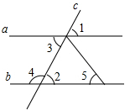
【答案】平行
类型三、两直线平行的判定
3.如图，在下列条件中，不能判定直线与平行的是（ ）
A．∠1=∠2 B．∠2=∠3 C．∠3=∠5 D．∠3+∠4=180°
【思路点拨】根据平行线的判定方法进行判断．
【答案】C
【解析】∠3与∠5不是同位角，不是内错角，也不是同旁内角，所以∠3=∠5不能判定AB∥CD．
【总结升华】正确识别“三线八角”中的同位角、内错角、同旁内角是正确答题的关键，熟练掌握平行线的判定定理．
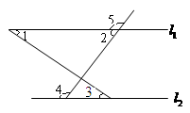
举一反三：
【变式1】如图，下列条件中，不能判断直线∥的是（ ）.
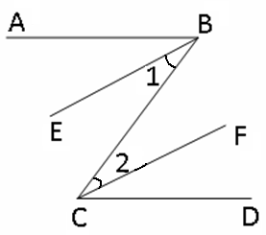
A．∠1=∠3 B．∠2=∠3 C．∠4=∠5 D．∠2+∠4=180⁰
【答案】B
【变式2】已知，如图，BE平分∠ABC，CF平分∠BCD，∠1=∠2，求证：AB//CD．
【答案】∵ ∠1=∠2
∴ 2∠1=2∠2 ，即∠ABC＝∠BCD
∴ AB//CD （内错角相等，两直线平行）
4.如图所示，由(1)∠1＝∠3，(2)∠BAD＝∠DCB，可以判定哪两条直线平行．
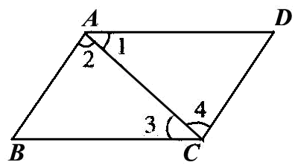
【思路点拨】试着将复杂的图形分解成“基本图形”．
【答案与解析】(1)由∠1＝∠3，可判定AD∥BC（内错角相等，两直线平行）；
(2)由∠BAD＝∠DCB，∠1＝∠3得：
∠2＝∠BAD-∠1＝∠DCB-∠3＝∠4（等式性质），即∠2＝∠4
可以判定AB∥CD（内错角相等，两直线平行）．
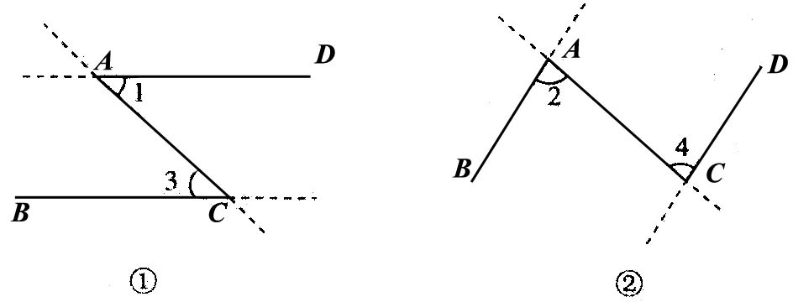
综上，由（1）（2）可判定：AD∥BC，AB∥CD.
【总结升华】本题探索结论的过程采用了“由因索果”的方法．即在条件下探索由这些条件可推导出哪些结论，再由这些结论推导出新的结论，直到得出结果．
5.在同一平面内，若两条直线都垂直于同一条直线，那这两条直线平行吗？为什么？
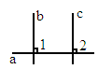
【答案与解析】这两条直线平行.理由如下：
如图：∵ b⊥a, c⊥a
∴ ∠1＝∠2＝90°
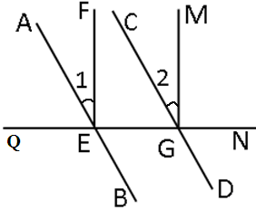
∴ b∥c (同位角相等，两直线平行) ．
【总结升华】本题的结论可以作为两直线平行的判定方法.
举一反三：
【变式】已知，如图，EF⊥EG，GM⊥EG，∠1=∠2，AB与CD平行吗？请说明理由．
【答案】AB∥CD．理由如下：如图：
∵ EF⊥EG，GM⊥EG (已知)，
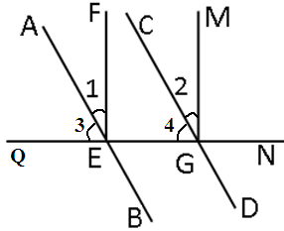
∴ ∠FEQ＝∠MGE＝90°(垂直的定义)．
又∵ ∠1＝∠2(已知)，
∴ ∠FEQ -∠1＝∠MGE -∠2 (等式性质)， 即∠3＝∠4．
∴ AB∥CD (同位角相等，两直线平行)．

